Деловая игра «Я – молодой гражданин России, я – молодой избиратель Российской Федерации»

В Волоконовской средней общеобразовательной школе № 1 среди учащихся 8 классов прошла деловая игра «Я – молодой гражданин России, я – молодой избиратель Российской Федерации». Игра состояла из следующих этапов: «Разминка», «Знатоки терминов», «Лабиринт – составление схем: виды власти, стадии избирательного процесса», «Сказочный», «Темная лошадка».

Тренинг-анкетирование «Я – молодой избиратель»
В Волоконовской средней общеобразовательной школе № 2 в рамках программы тренинга-анкетирования «Я - молодой избиратель» проведена вводная мини-лекция о выборах. Внимание ребят было обращено к толковому словарю терминов: «Парламент», «Конституция», «Избиратель», «Референдум», «Инаугурация», «Президент», «Преамбула», «Легитимация», «Демократия», «Омбудсмен». Это задание помогло объединить весь коллектив по средствам решения творческой задачи, повысить уровень уверенности в себе, разогреть соревновательный дух путем разделения всей группы на мини-группы. В завершении программы тренинга старшеклассники ответили на вопросы анкеты «Я – молодой избиратель».
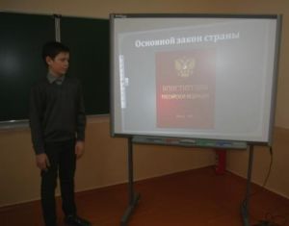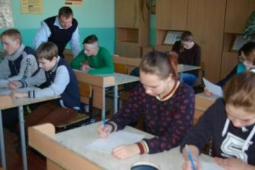
Право и мы
В мероприятии «Право и мы» среди обучающихся 9-х, прошло знакомство с историей выборов, развитием демократической избирательной России. Учащиеся постарались определить для себя гражданскую позицию, ответственность в деле демократизации общества. Повторили основные понятия, известные из курса «Обществознание».
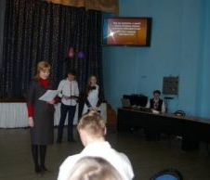
Мои избирательные права
В целях формирования у учащихся чувства личной ответственности за свою гражданскую позицию и свой политический выбор в 11 «А» классе прошел урок правовых знаний «Мои избирательные права». На уроке обучающиеся познакомились с процедурой проведения выборов Президента РФ, депутатов Государственной Думы Федерального Собрания РФ. В ходе групповой работы школьники изучили нормативные акты, решали проблему «Почему гражданам нужны политические и правовые знания?». Обучающиеся приняли участие в ролевой игре «Выборы».
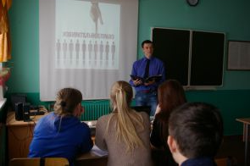
Классные часы «Мы – будущие избиратели».
В 10-х классах проведены классные часы «Мы – будущие избиратели». Классные часы разработаны с целью формирования у подрастающего поколения патриотизма, чувства социальной ответственности, гражданского самосознания, чувства любви и уважения к своей стране.

«Азбука избирателя»
В начальных классах в МБОУ «Шидловская основная общеобразовательная школа» был проведён классный час под названием «Азбука избирателя». Мероприятие началось с девиза, который прочитал ученик: Да, сделать выбор – непростое дело.
И пораскинуть надо нам умом,
Кому доверим мы уверенно и смело
Свою судьбу, чтоб не жалеть потом?
Чтобы лучше разобраться какие права имеет избиратель, дети показали несколько эпизодов о выборах, потом сделали вывод: какое право было нарушено. Затем был проведён блицтурнир "Закон и выборы". Ребятам предлагалось ответить быстро на вопросы с помощью сигнальной карточки. Мероприятие завершилось подведением итогов тестирования «Я избиратель».

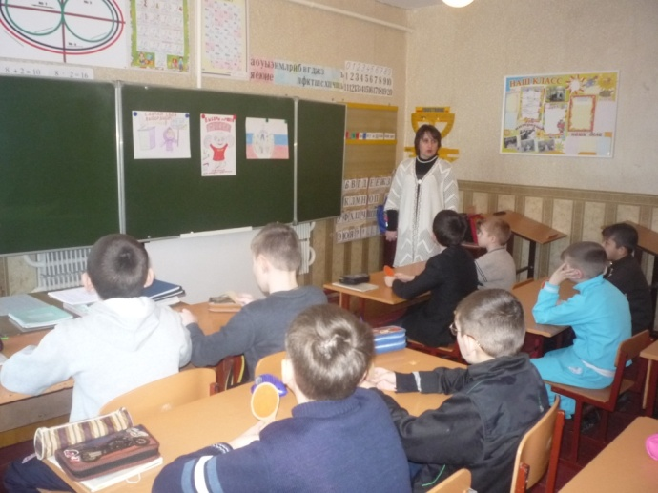

Встреча с депутатами земского собрания
В Фощеватовской средней общеобразовательной школе 10 февраля состоялась встреча учащихся старших классов с депутатами Фощеватовского земского собрания. На эту встречу были приглашены депутаты: Васильев В.Н., Карпушина Е.Н. Они рассказали учащимся о своей работе, отвечали на вопросы учащихся.
Затем Смирнова Т.Н. - заведующая сельской библиотекой, руководитель клуба молодых избирателей, секретарь участковой избирательной комиссии, провела викторину по избирательному праву среди учащихся 8-11 классов.

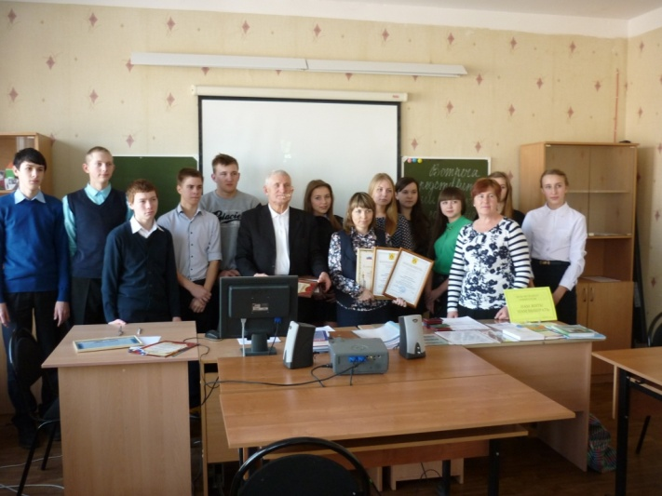

Я – избиратель
Под таким названием в рамках месячника молодого избирателя 10 февраля на базе Голофеевского Дома культуры между клубами «Будущие избиратели» МБОУ «Голофеевская ООШ» и «Современник» Голофеевской сельской библиотеки прошла встреча-соревнование.
С приветственным словом к участникам обратилась заместитель главы администрации Голофеевского сельского округа Т.П. Осадчая. Она отметила, что в руках молодых избирателей судьба села, района, области, страны и пожелала присутствующим жить под девизом: «Если не я – то кто же?».
В ходе игры, которую вела библиотекарь, руководитель клуба молодых избирателей, секретарь участковой избирательной комиссии Меньщикова И.В., будущие и молодые избиратели соревновались за право быть лучшим в знании избирательного права и избирательного процесса. В своих тезисах «Почему необходимо голосовать?», конкурса «Я - избиратель» команды отметили, что это «конституционное почётное право каждого гражданина», «реальная возможность повлиять на судьбу села, района, области, страны».
Между конкурсами звучали песни о Родине в исполнении работников Дома культуры Гаман С., Бондаренко Ж., Питюковой Т.
Оценивало работу команд жюри, в состав которого входили депутат земского собрания Голофеевского сельского округа Грецова Л.С., член участковой избирательной комиссии № 455 Есин Ю.И., директор школы Лемешова В.И. Все присутствующие пожелали молодым избирателям не верить тем, кто говорит: «Мы ничего не решаем», ведь именно от их активностизависит исход всех выборов, и именно их голос решает всё.
Победителями игры стали ребята из клуба «Будущие избиратели». Командам были вручены памятные буклеты. Все участники мероприятия отметили, что во время игры было получено много полезной информации и положительных эмоций.

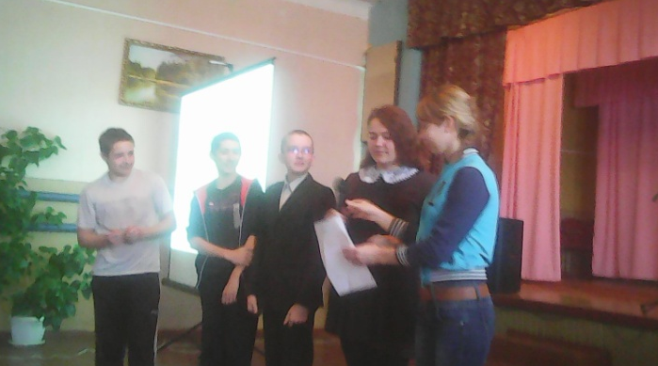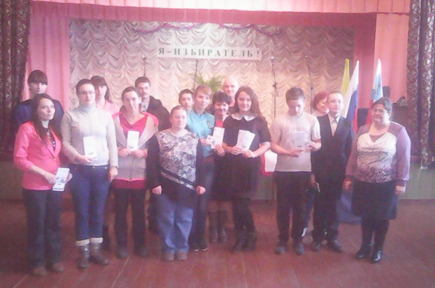
День молодого избирателя в Борисовке
Уже стало доброй традицией в Борисовском сельском поселении праздновать День молодого избирателя. 11 февраля заведующей библиотечным филиалом Гайворонской И.А. совместно с работниками Борисовского сельского Дома культуры Гондарь Н.Д. и Павленко В.Ю. для учащихся 7-9 классов Борисовской основной школы провели информационный час «Мы – будущие избиратели». В мероприятии приняли участие, глава администрации Борисовского поселения Гроицкая О.А., заместитель главы администрации Борисовского сельского поселения Спивак Г.В., председатель участковой избирательной комиссии Спильник Л.А., член Молодежного парламента района Шулепова З.Г. Информационный час начался со звуков Гимна Российской Федерации. Ребятам рассказали об образовании избирательной системы в Российской Федерации, им была предложена викторина по основным вопросам избирательного права. Школьники быстро и компетентно отвечали на вопросы, участвовали в обсуждении проблемы «Нужно ли идти на выборы», горячо отстаивали свою позицию. С содержательным рассказом о работе участковой избирательной комиссии выступила её председатель Спильник Л.А.

Заседание «круглого стола» в Староивановской школе
В Староивановской средней общеобразовательной школе 10 февраля прошло заседание «круглого стола» «Молодёжь и выборы». Мероприятие проходило в рамках недели молодого избирателя, поэтому в нем принимали участие старшеклассники школы. Гостем встречи была специалист по работе с молодежью и спорту администрации Староивановского сельского поселения Медведева С.А.
Более двух часов длился разговор об истории возникновения выборов с начала IX века до наших дней. Самыми активными были Бережной Сергей и Колесниченко Илья.Участники «круглого стола» вспомнили об избирательных кампаниях новейшей истории России. Но основным был вопрос - как привлечь молодёжь к участию в общественно-политической жизни страны, в том числе в выборах.
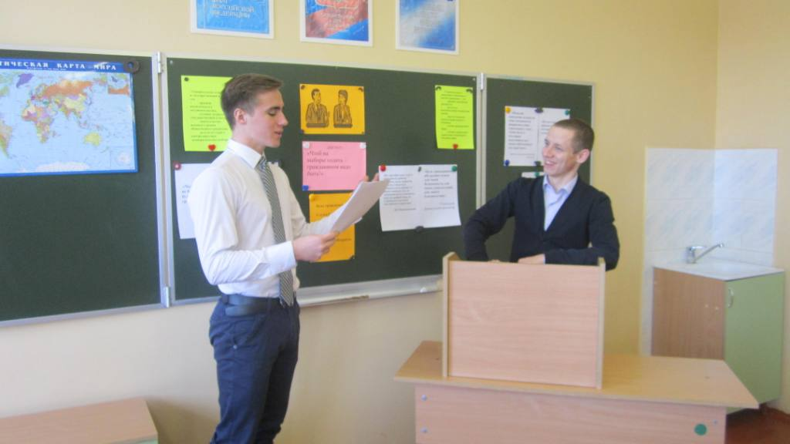
Интервью с председателем участковой избирательной комиссии
В Фощеватовской средней общеобразовательной школе прошла встреча старшеклассников с председателем участковой избирательной комиссии Хаустовым Владимиром Степановичем.
Владимир Степанович отвечал на вопросы учащихся: о членах участковой избирательной комиссии с правом решающего голоса, которые проводят избирательные кампании, об обязанностях членов комиссии, о работе наблюдателей, какими документами руководствуются в своей работе члены участковой избирательной комиссии, как проходит подсчёт голосов избирателей, как оформляются итоги голосования.
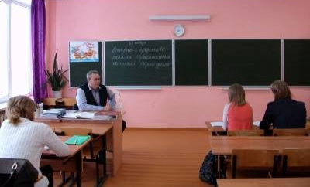

Сегодня школьник - завтра избиратель»
«…Если гражданин вы настоящий большой, отдачи ждёт от вас страна…» - такими словами ведущего началась деловая игра «Сегодня школьник- завтра избиратель» в Грушевском сельском Доме культуры. Перед началом игры к участникам обратилась председатель участковой избирательной комиссии Стороженко Н.А., которая сказала «Я благодарю вас за активную жизненную позицию. Отрадно, что уже в таком юном возрасте вы со всей серьёзностью относитесь к вопросам выборов. Надеюсь, что со временем эта серьёзность вас не оставит, и вы станете достойными участниками избирательного процесса».
В ходе игры на избирательном участке № 1 – историческом – ребята отвечали на вопросы, связанные с историей избирательной системы Российской Федерации. Участок № 2 назывался «Лабиринт знаний». Здесь нужно было «блеснуть» знаниями, отвечая на вопросы викторины. В игру «Крестики-нолики», только на новый – правовой лад играли ребята на третьей станции.
После мероприятия играли в настольные игры.
